Mercredi 4 mars 2020

LITTERATURE :
CM1 : Lire et relire La sorcière amoureuse

CM2 : La sorcière de la rue Mouffetard : La fée du robinet
. Expliquer en quelques lignes la vie de la fée
. Donner les traits de caractère des deux filles : Martine et Marie
. Pourquoi la fée pense s’être trompée quand elle a jeté un sort aux deux sœurs ?
. Trouver une morale à ce conte

MATHEMATIQUES :
CM1 : Les comparaisons, faire les exercices 3, 4 et 5 page 61
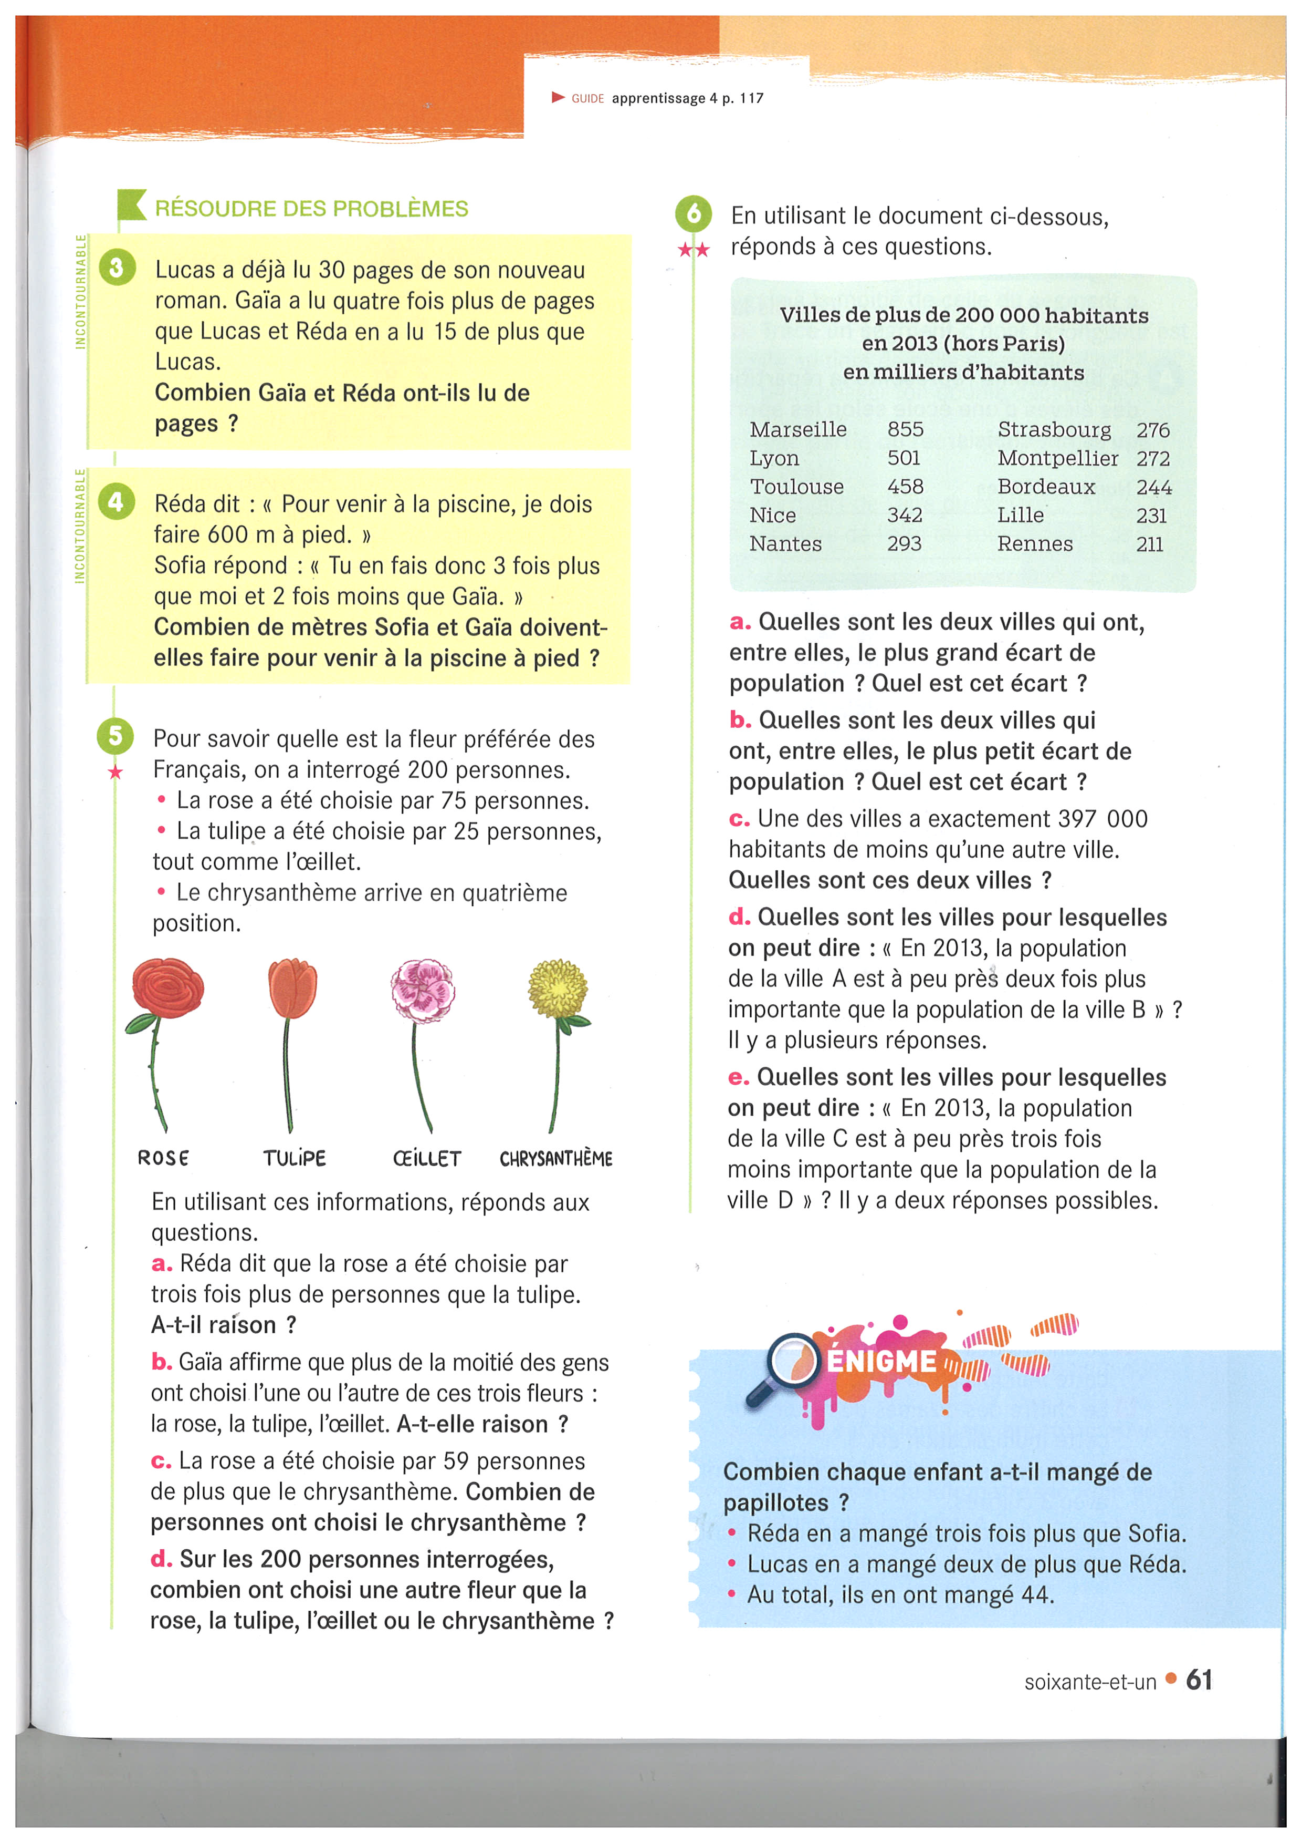
CM2 : Rapports, fractions et problèmes, faire les exercices 11, 12, 13 et 16 page 102 et 103

